Politik & Wirtschaft
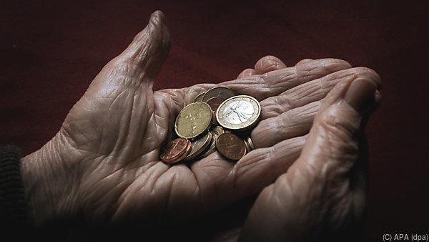

"Die Armutsgefährdung wird verstärkt", so Politikwissenschafter © APA (dpa)

APA

Mindestsicherung: Wissenschafter kritisieren "Wohlstaatschauvinismus"
08.01.2019
Wien (APA) - Wissenschafter haben die Sozialpolitik der Regierung, vor allem die geplante Änderung der Mindestsicherung, als "Wohlstaatschauvinismus" verurteilt. Während für bestimmte Gruppen Leistungen beibehalten oder gar ausgebaut würden, werde etwa bei Migranten gekürzt. "Die Armutsgefährdung wird verstärkt, der soziale Zusammenhalt unterminiert", warnte Politikwissenschafter Emmerich Talos.
Kritik übte er vor Journalisten nicht nur an bereits beschlossenen Reformen wie dem Auslaufen des Beschäftigungsbonus, der Kürzung der Familienbeihilfe für Kinder im EU-Ausland, der Anhebung der Höchstarbeitszeit oder der Zentralisierung der Krankenkassen. Die geplante Reform der Mindestsicherung bezeichnete er als "Abkehr von jeglicher Armutspolitik", immerhin liege die Mindestsicherung mit 863 Euro weit unter der von der EU berechneten Armutsschwelle von 1.283 Euro in Österreich. Dazu komme, dass diese im Gegensatz zur Notstandshilfe nur zwölf und nicht 14 Mal im Jahr ausbezahlt wird und dass damit keine Pensionsversicherungsjahre erworben werden können.
Für den Soziologen Christoph Reinprecht von der Uni Wien werden die Ärmsten mit den Reformen "wieder zu Bittstellern gemacht" und diverse Gruppen wie Migranten teilweise ausgeschlossen. "Es wird bewertet, welche Gruppen der Bevölkerung einen stärkeren Benefit haben soll von bestimmten Leistungen", kritisiert er eine "Klassifizierung der Gesellschaft". So könnten etwa vom Familienbonus nur Berufstätige mit einem gewissen Einkommen profitieren, während Phänomene wie atypische Beschäftigung und Working Poor zunähmen.
"Verstörend" und "grotesk"
Auch Sozialwissenschafterin Christine Stelzer-Orthofer von der Uni Linz sieht "eine massive Leistungsreduktion und Sozialabbau für alle, aber auch für bestimmte Gruppen": Der vorgesehene Mindestaufenthalt von fünf Jahren, um Mindestsicherung beziehen zu können, stelle eine "massive Ungleichbehandlung" dar und stehe daher wohl auch im Widerspruch zum EU-Recht. Dasselbe gelte für die Regelung, dass unter dem Titel Arbeitsqualifizierungsbonus für den vollen Bezug der Mindestsicherung ein bestimmtes Sprachniveau nachzuweisen ist. Andernfalls reduziert sich die Beihilfe um 35 Prozent.
"Sehr verstörend" nannte es Stelzer-Orthofer, dass sich im Gesetzesentwurf (die Begutachtungsfrist endet am 10. Jänner) keine Regelung dazu findet, ob Mindestsicherungsbezieher eine Krankenversicherung erhalten. Sie befürchtet Stigmatisierung, Hürden und Barrieren bei der ärztlichen Versorgung, sollten Mindestsicherungsbezieher wie früher Krankenscheine über das Sozialamt besorgen müssen. Immerhin seien 60 Prozent dieser Gruppe mehrfach oder chronisch krank.
"Besonders grotesk" findet es Ökonomin Alyssa Schneebaum von der Wirtschaftsuni, dass bei kinderreichen Familien Kürzungen vorgenommen werden. Damit werde bei den Ärmsten Armut über Generationen verfestigt. Die Reform werde außerdem Frauen besonders stark treffen, da diese öfters geringe Einkommen haben und armutsgefährdet sind, bei Alleinerziehenden verdopple sich das Risiko.
Reform gehe am Ziel vorbei
Das Ziel der Reform, den Druck zu steigern für den Wiedereintritt in den Arbeitsmarkt, kann aus Sicht von Bernhard Kittel, Wirtschaftssoziologe an der Uni Wien, indes ohnehin nicht erreicht werden. "Das angeblich angenehme Leben in der sozialen Hängematte ist in Wirklichkeit ein unheimlich prekäres Leben an der Kante des Abgrunds." Ein beträchtlicher Teil falle nämlich wegen gesundheitlicher Probleme weg. Viele andere würden bei der Jobsuche an den teils weit unter 50 Jahren liegenden "inoffiziellen Altersgrenzen" scheitern, fänden etwa wegen Haftstrafen keine Stelle oder könnten keinen Posten annehmen, weil die Kinder sonst durch Halbtagsschule und kurze Kindergarten-Öffnungszeiten unbetreut wären.
Für Asylwerber mit Bleiberecht sei wiederum die Mindestsicherung die einzige Möglichkeit der Absicherung in jener Phase, in der sie versuchen, die Zugangshürden zum österreichischen Arbeitsmarkt zu überwinden. Reichen deren Deutsch- oder Englischkenntnisse nicht, bleibe ihnen mit der gekürzten Mindestsicherung allerdings nicht genug zum Leben. Auch für subsidiär Schutzberechtigte, die nur ein vorübergehendes Bleiberecht erhalten, und bestimmte Haftentlassene soll es nur eine reduzierte Mindestsicherung geben.
Artikel drucken
Seite empfehlen

